**Auditoría**

***campus.isent.e*s**

Son visibles los siguientes archivos de texto:

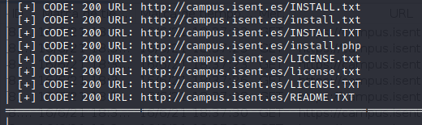

Las versiones de PHP y de Jquery son visibles, siendo esta última una versión desactualizada que presenta vulnerabilidades:

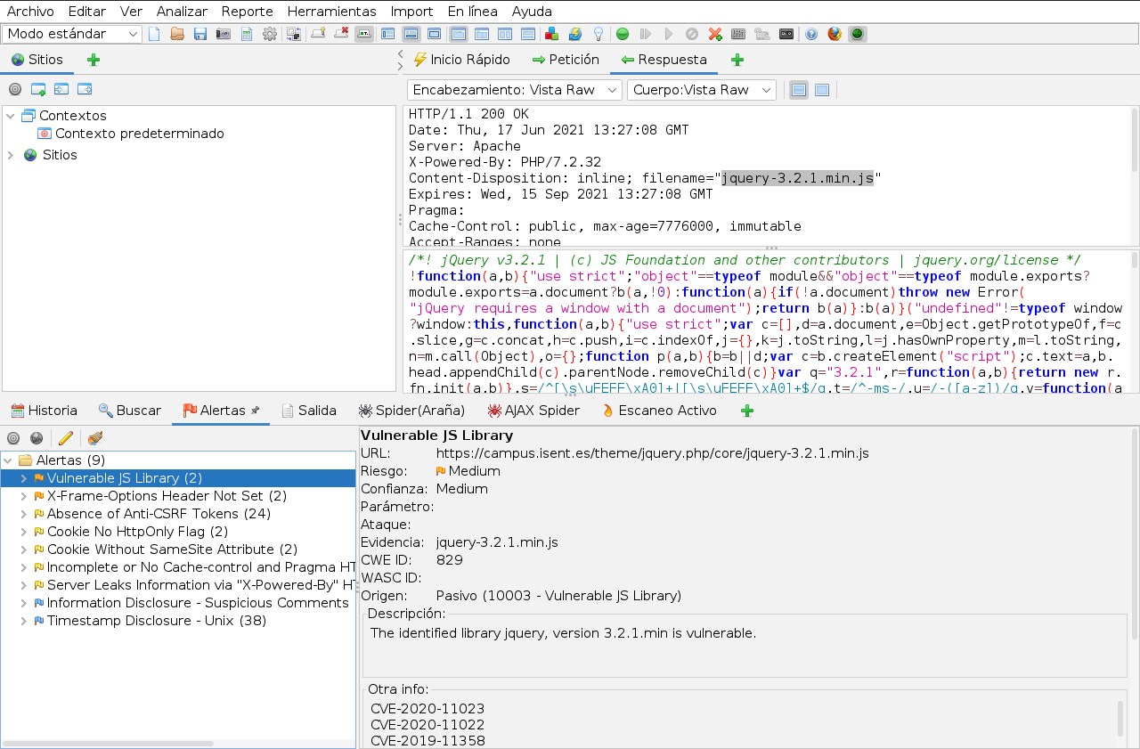

Al igual que ocurría con la web isent.es , es notable la ausencia del header X-Frame-Options.

***webmail.isent.es***

Falta el header X-Frame-Options y la versión de Jquery es una vulnerable desactualizada:

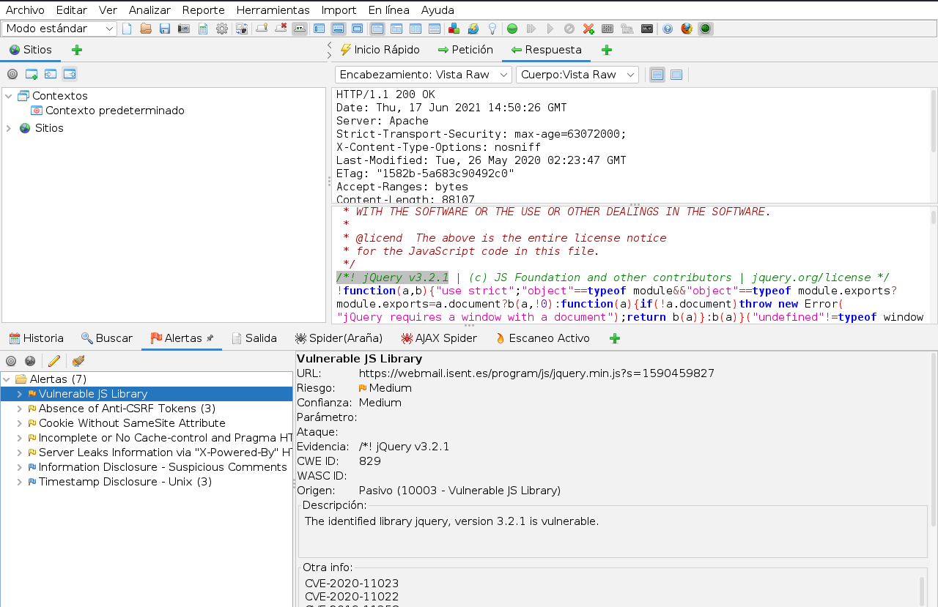

***newisent.isent.es***

Los usuarios de WordPress son visibles

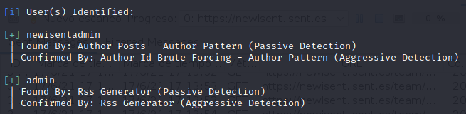

Los siguientes plugins están desactualizados:

-wordpress-seo-premium  
-woocommerce  
-revslider  
-elementor  
-contact-form-7

La versión de Jquery es muy antigua y necesita actualizarse.